 Ingeniería Informática del Software

**Diseño y Pruebas**

**Informe jMeter – D10: Item 5.**

Barrientos Mohedano, Rubén

Egea Guerrero, Simón

García da Silva, Felipe Javier

Lorenz Rosado, Nicolás

Índice

**Introducción** **2**

**Análisis máximo rendimiento** **3**

**Register** **3**

**Edit personal data** **4**

**Browse chorbies** **5**

**Browse chorbies who like them** **6**

**Like and cancel like** **7**

**Edit searchTemplate and browse results** **9**

**Write chirp** **10**

**Forward chirp** **11**

**Reply chirp** **12**

**Delete chirp** **13**

**Ban and unban chorbi** **14**

**Edit cache time** **15**

**Change banners** **16**

**Dashboards** **17**

**Conclusiones** 18

# Introducción

En las próximas páginas se mostrará un análisis de las pruebas realizadas con la herramienta jMeter sobre nuestro proyecto.

Se destacará cual es el máximo rendimiento del sistema y se mostrarán capturas que lo confirmen.

# Análisis máximo rendimiento

Mediante el uso de JMeter hemos obtenido un script para cada caso de uso. Para cada uno de ellos se han realizado pruebas primero comenzando con 10,20,50,100,150 y 200 usuarios. Al usar una carga de 200 usuarios ya comenzaba a dar fallos en la mayoría de casos de uso, pero al reducirlo a 190 aun funcionaban todos de forma correcta. A continuación, vamos a ver las capturas de cada caso de uso con una carga máxima de 190 usuarios.

# Register

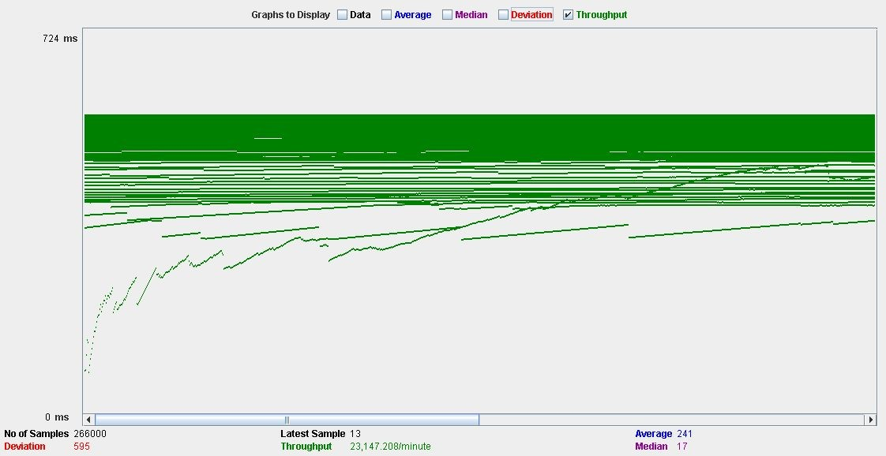

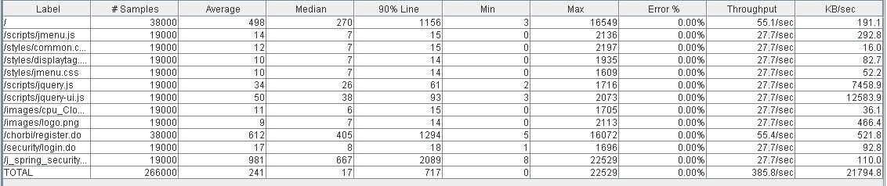

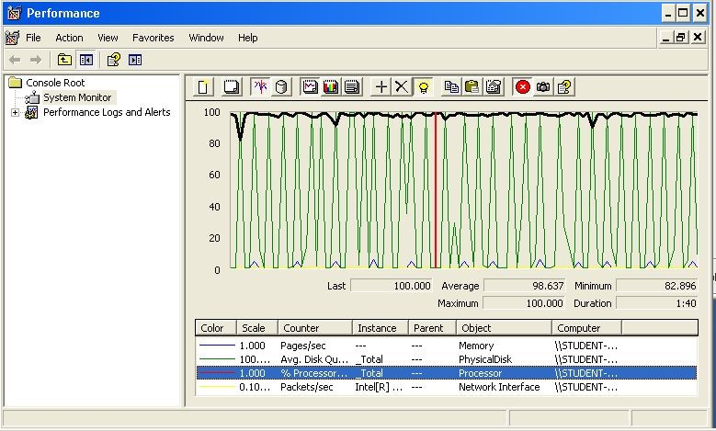

# Edit personal data

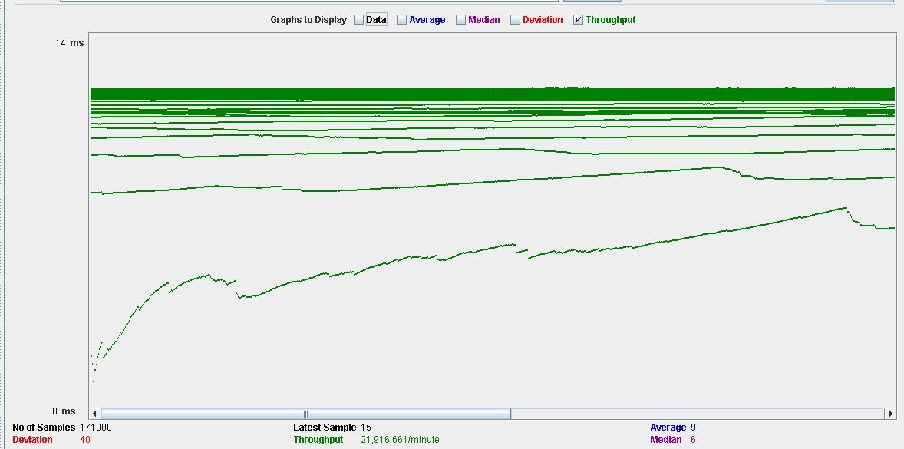

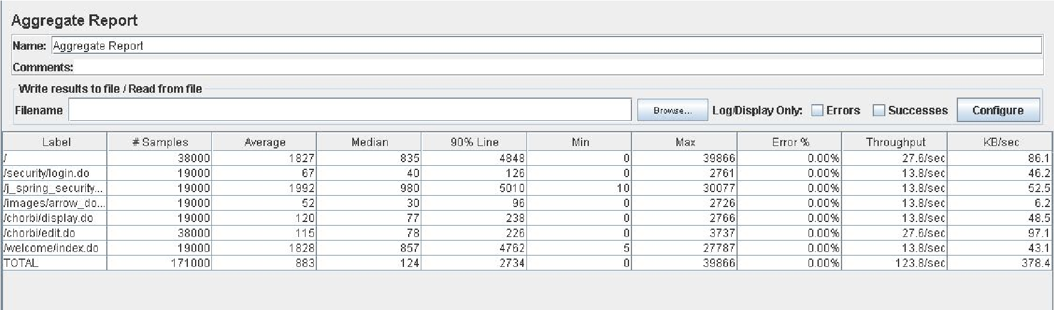

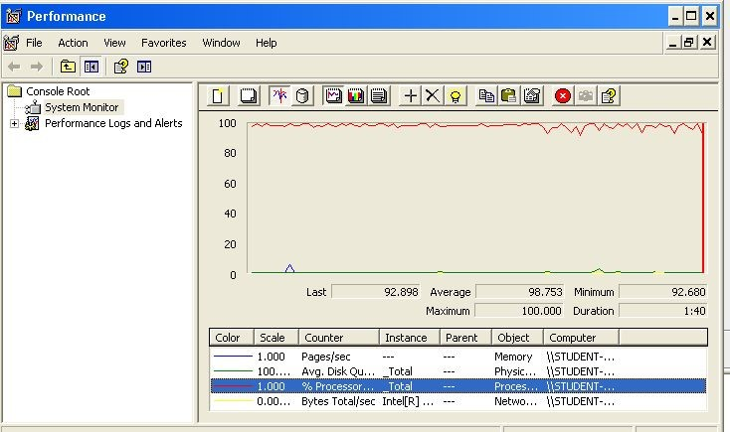

# Browse chorbies

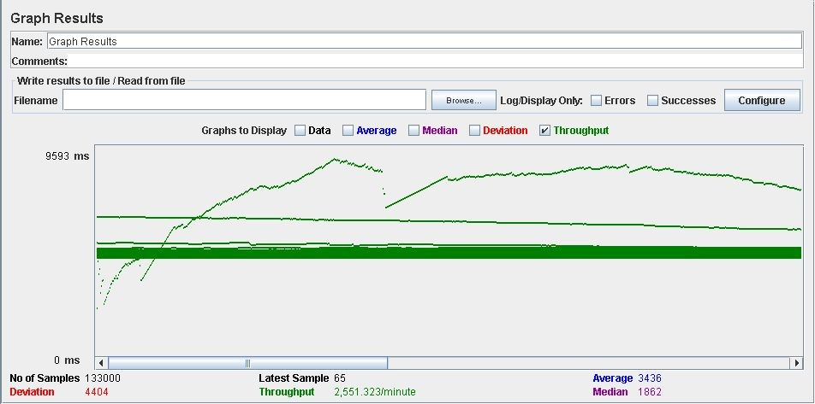

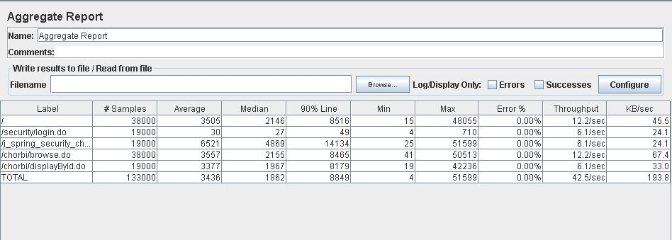

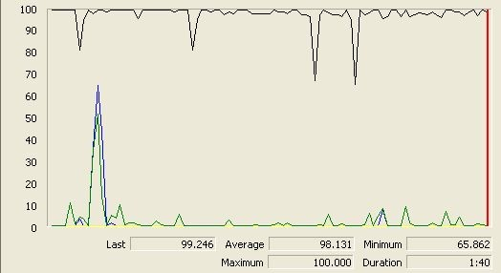

# Browse chorbies who like them

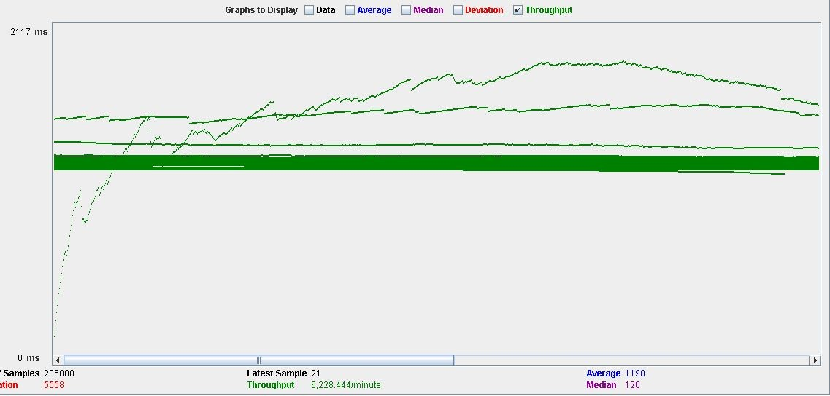

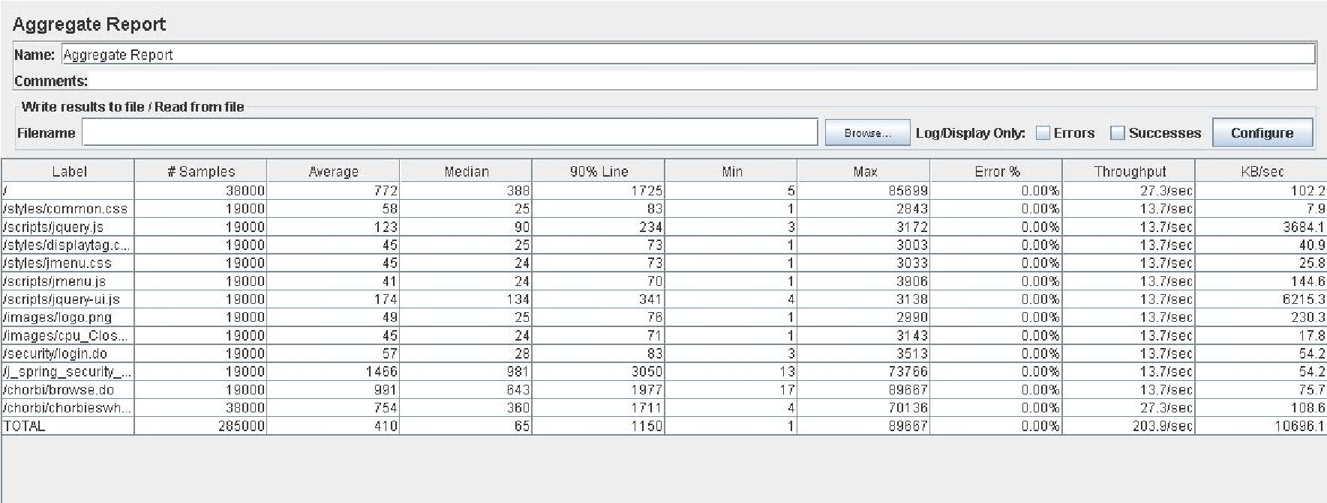

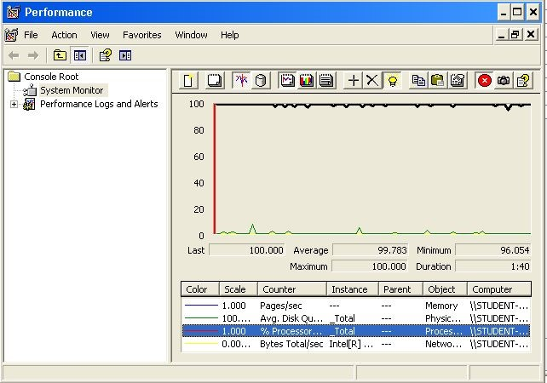

# Like and cancel like

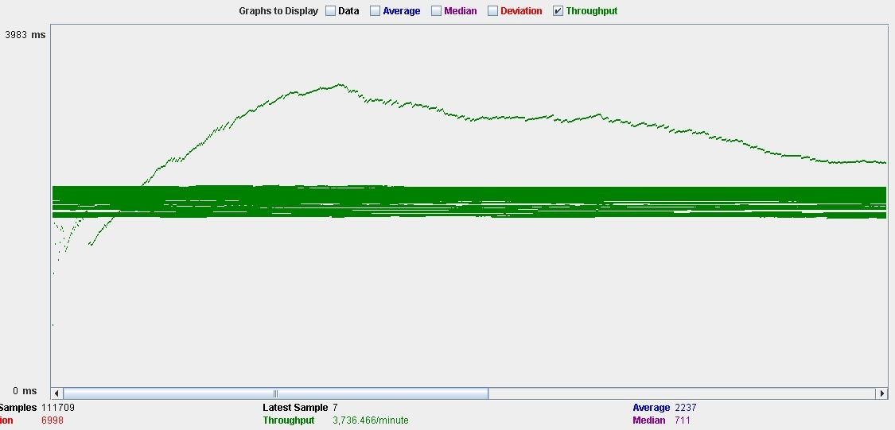

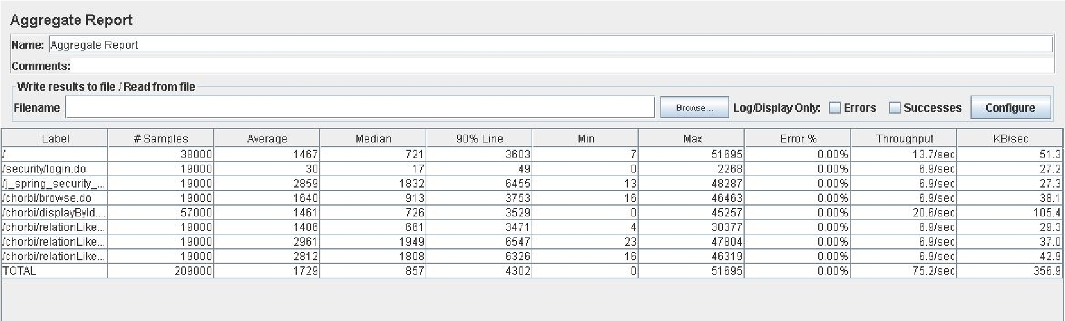

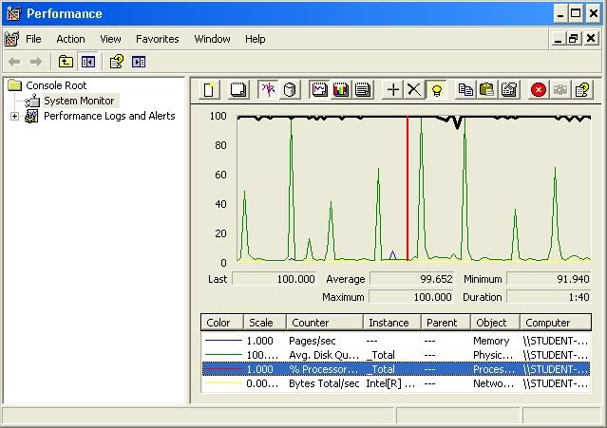

# Edit searchTemplate and browse results

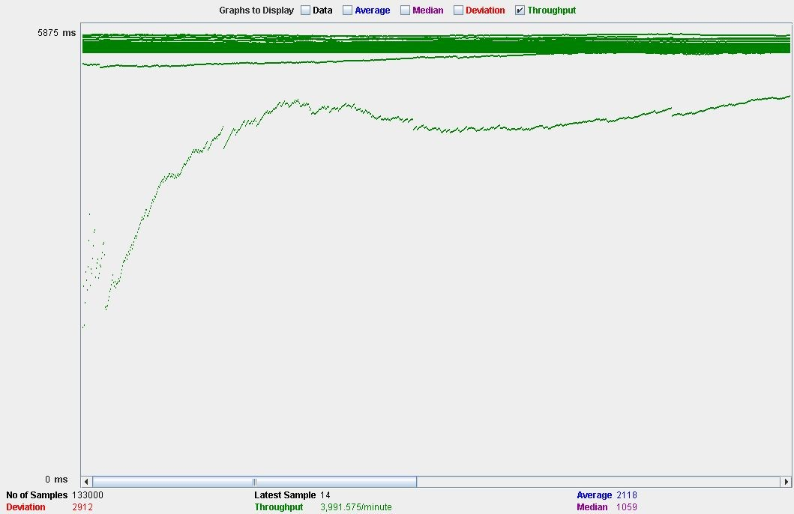

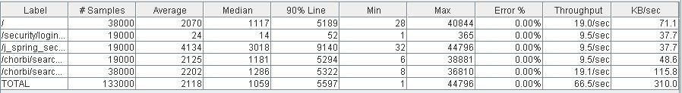

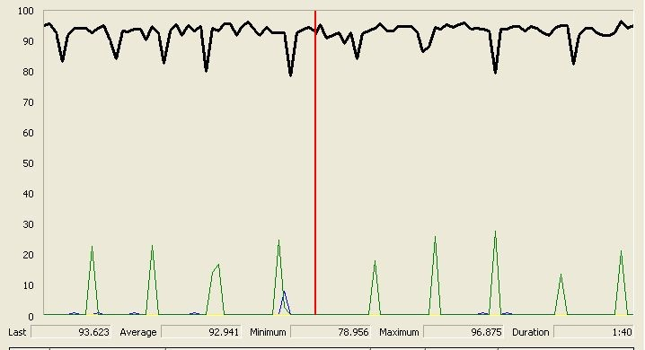

# Write chirp

Para realizar el test de write chirp hemos tenido que realizarlo con 100 usuarios y 70 loops, con 190 funcionaba correctamente pero al no borrar los mensajes que se iban creando los tiempos aumentaban mucho al tener que cargar la lista de mensajes enviados y terminaba quedándose la máquina colgada.

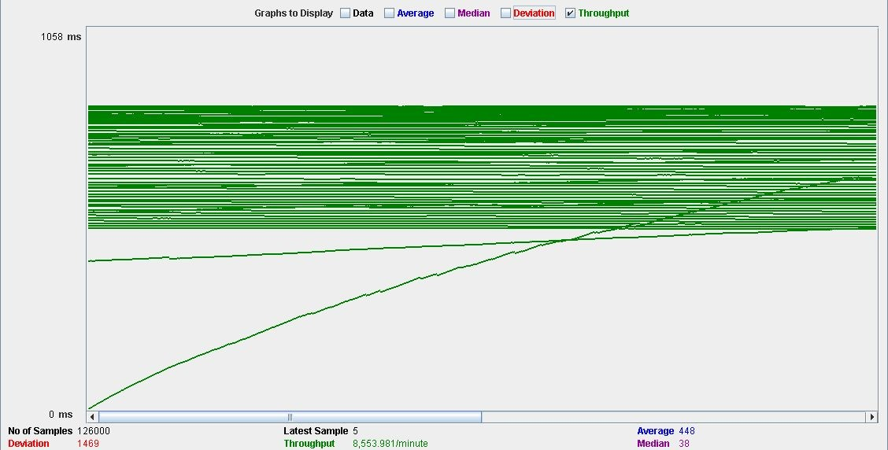

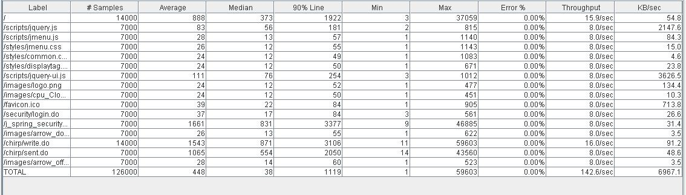

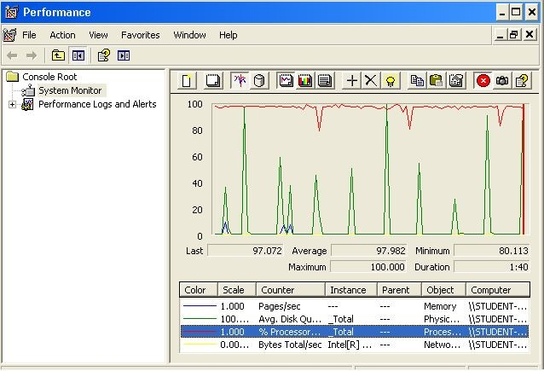

# Forward chirp

Para realizar el test de forward chirp hemos tenido que realizarlo con 100 usuarios y 70 loops, con 190 funcionaba correctamente pero al no borrar los mensajes que se iban creando los tiempos aumentaban mucho y terminaba quedándose la máquina colgada.

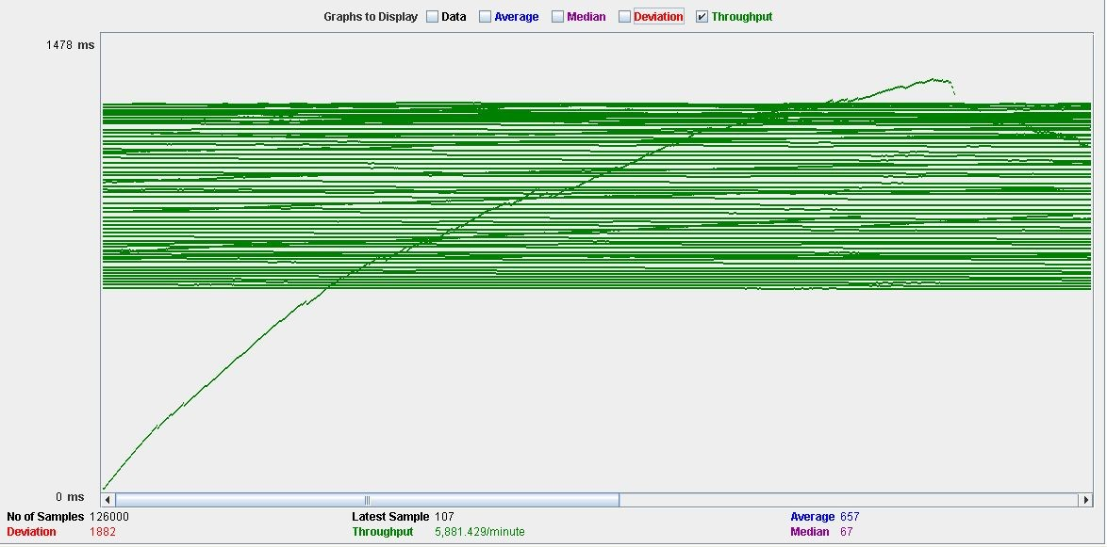

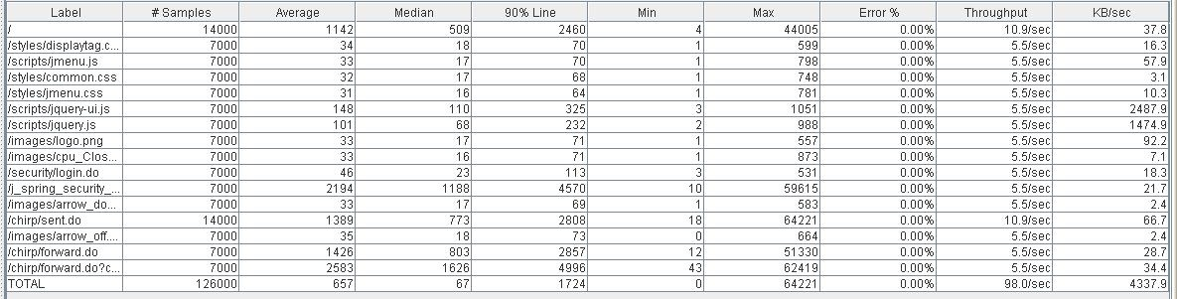

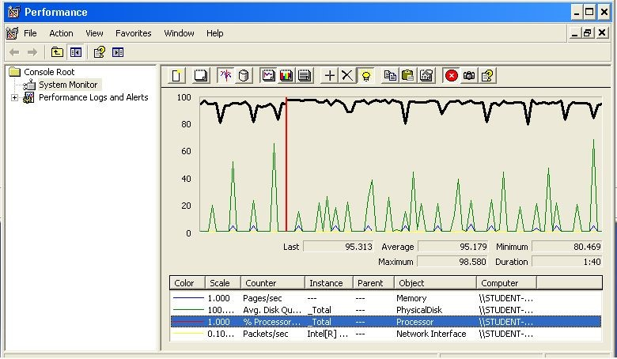

# Reply chirp

Para realizar el test de reply chirp hemos tenido que realizarlo con 100 usuarios y 70 loops, con 190 funcionaba correctamente pero al no borrar los mensajes que se iban creando los tiempos aumentaban mucho y terminaba quedándose la máquina colgada.

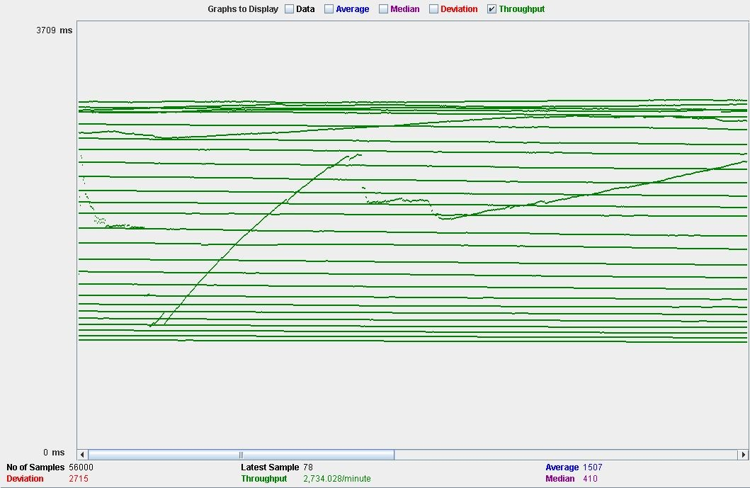

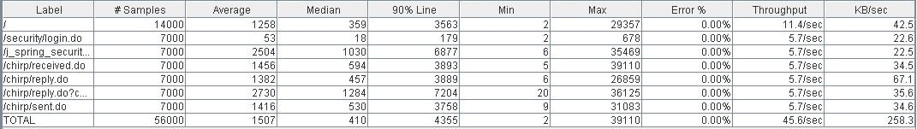

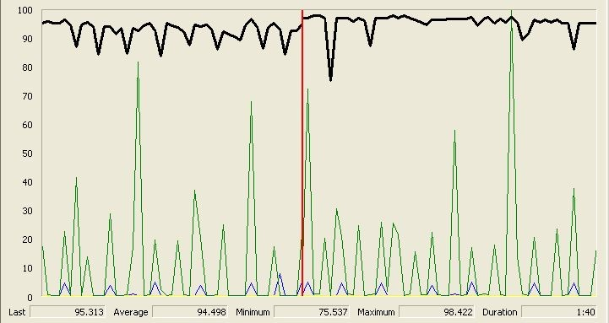

# Delete chirp

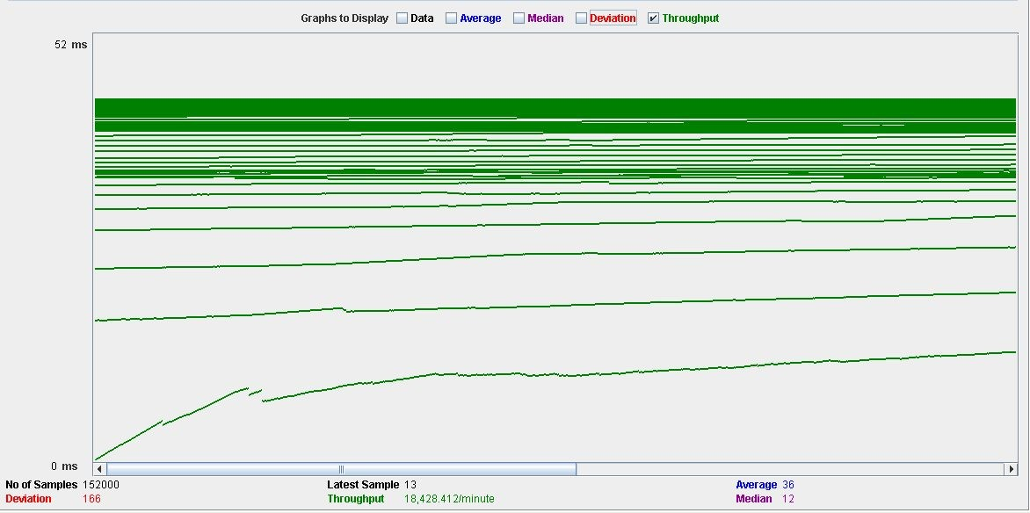

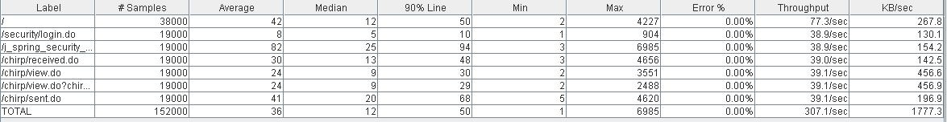

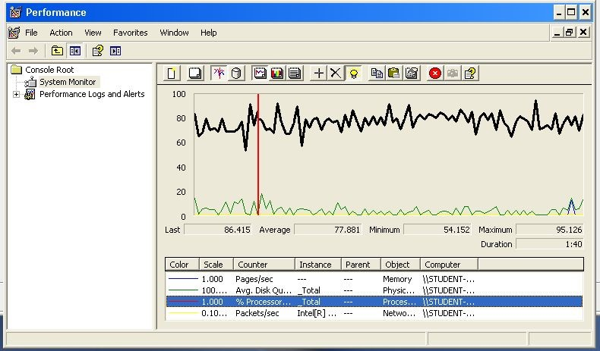

# Ban and unban chorbi

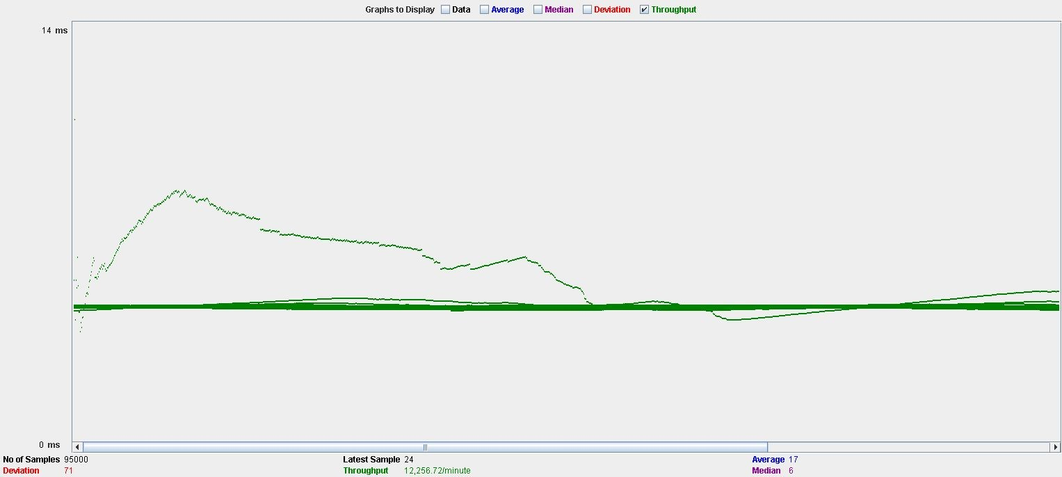

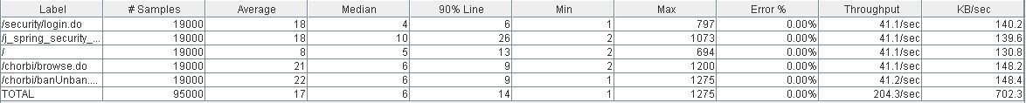

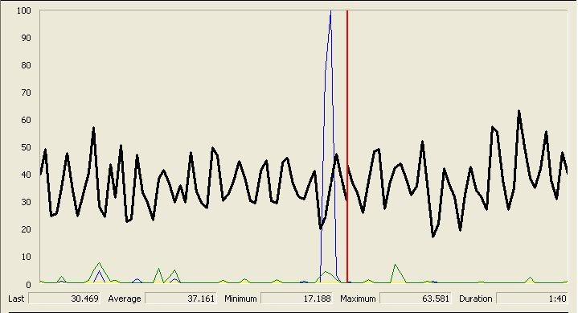

# Edit cache time

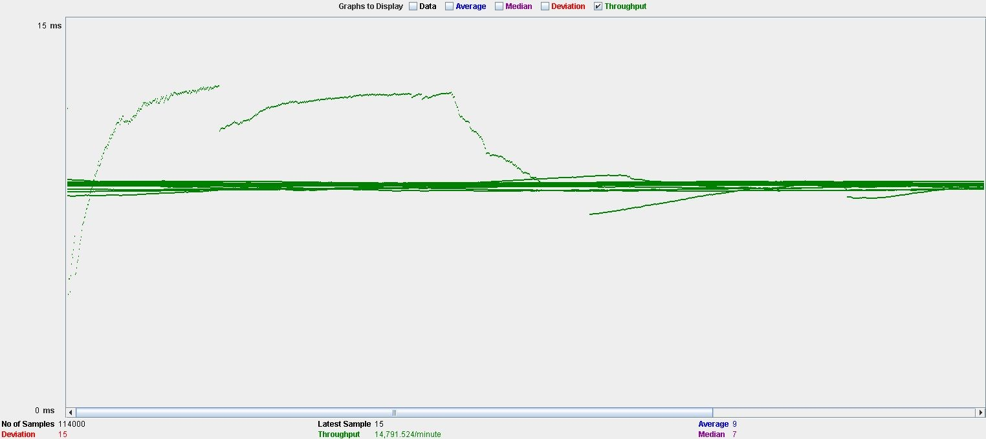

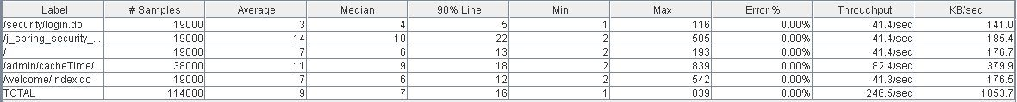

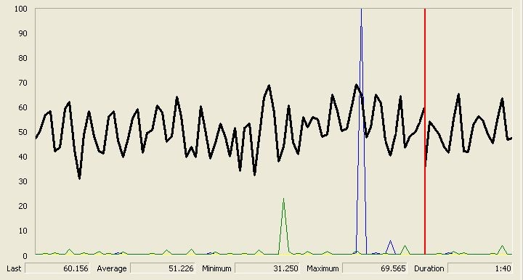

# Change banners

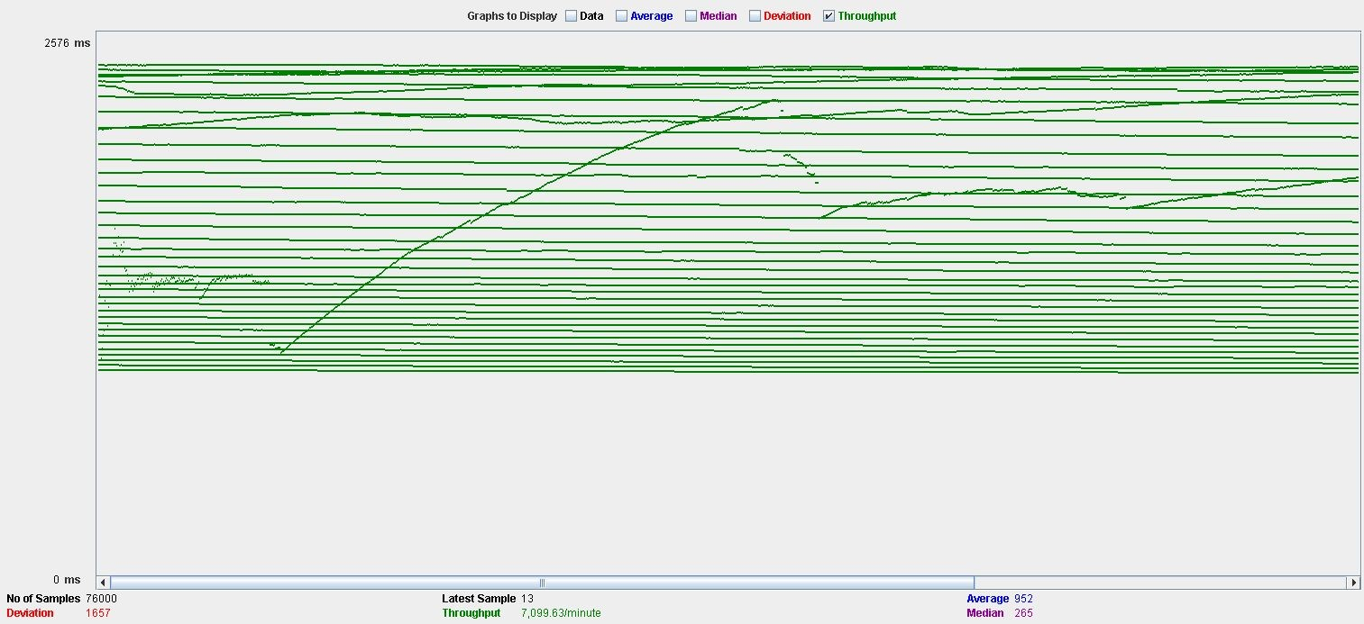

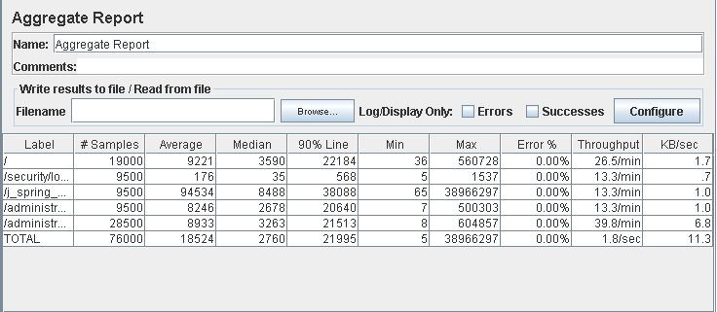

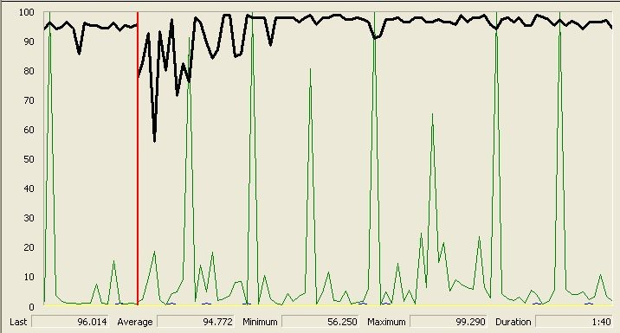

# Dashboards

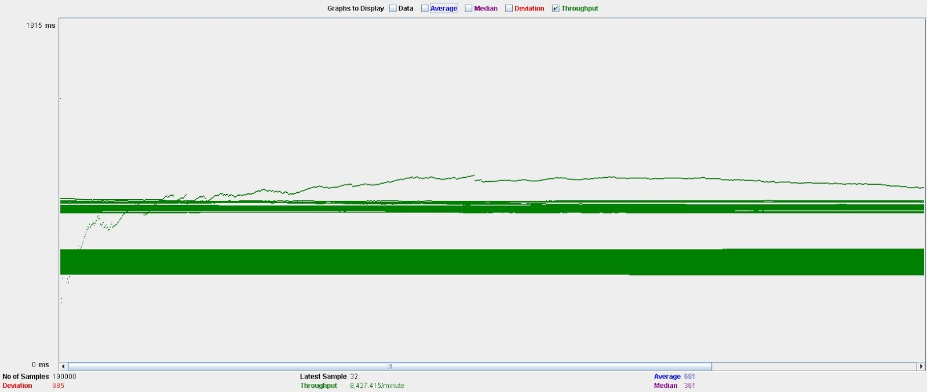



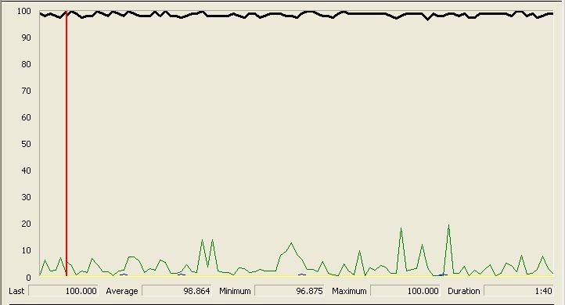

# Conclusiones

Como podemos observar en todos los test, el procesador es nuestro cuello de botella, si lo reemplazamos por un procesador más potente podríamos aumentar la cantidad de usuarios simultáneos.